Tarea 01
1. Resta simple
# Crea dos variables con números enteros.
# Resta el segundo número al primero y muestra el resultado con un mensaje descriptivo.
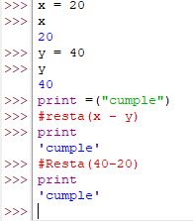
2. Concatenación de textos
# Crea dos variables con cadenas de texto (por ejemplo, una calle y un número de casa).
# Une los dos textos para formar una dirección completa y muéstrala en pantalla.
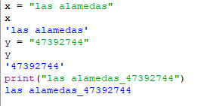
3. Promedio de calificaciones
# Crea tres variables con notas de un estudiante (números decimales).
# Calcula el promedio de las tres notas.
# Imprime el resultado con un mensaje descriptivo.
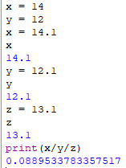
4. Tipos de datos básicos
# Declara las siguientes variables: a = 10 (entero), b = 3.5 (decimal), c = "Hola" (texto), d = True (booleano). 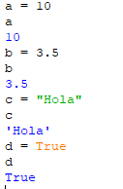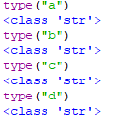
# Muestra el tipo de cada una con type().

5. Longitud de palabra e indexación
# Declara una variable con una palabra (ejemplo: "computadora").
# Muestra cuántas letras tiene con len().
# Muestra su primer carácter y su carácter número 5.
